ГОСУДАРСТВЕННОЕ ОБЛАСТНОЕ БЮДЖЕТНОЕ

ПРОФЕССИОНАЛЬНОЕ ОБРАЗОВАТЕЛЬНОЕ УЧРЕЖДЕНИЕ

«ЛИПЕЦКИЙ ПОЛИТЕХНИЧЕСКИЙ ТЕХНИКУМ»



Индивидуальный проект

по математике

на тему

«Теория вероятности в азартных играх»

Выполнил: Фурсов Кирилл

студент группы 19-11

Проверил: Клещина Н.В.

преподаватель математики

Липецк 2020г.

СОДЕРЖАНИЕ

Введение………………………………………………………………………3

Глава 1. Теория вероятностей……………………………………………….4

1.1 Основные определения теории вероятностей………………………….4

Глава 2. Азартные игры……………………………………………………...5

2.1 История Азартных игр…………………………………………………...5

2.2 Виды азартных игр……………………………………………………….7

2.3 Теория вероятностей в азартных играх…………………………………8

2.4 Универсальная формула вычисления прибыли для азартных игр……10

Заключение…………………………………………………………………...14

Список использованной литературы…………………………………….....15

ВВЕДЕНИЕ

Тема теории вероятностей в азартных играх актуальна тем, что в настоящее время азартные игры стали распространённым видом развлечения. Как правило, выигрыш в азартных играх зависит не от искусства играющих, а от случая. Хотя исход азартных игр и зависит от случайности, но в широком масштабе он подчинён определенным законам.

Содержатели рулеток и иных игорных домов при продолжительной игре всегда остаются в выигрыше даже в том случае, если игра никаким обманом не сопровождается. Это определяется самими условиями игры. Установление условий, при которых игра «справедлива» или «безобидна», даёт обеим сторонам совершенно одинаковые шансы на выигрыш, которые обеспечиваются при производстве игры в большом масштабе (то есть при весьма большом числе её повторений). Определенный выигрыш одной стороне составляет предмет математического исследования, относящегося к области теории вероятностей.

Несмотря на популярность, доступность и распространённость, азартные игры могут стать поводом для административной ответственности. Все её положения записаны в Федеральном Законе "О государственном регулировании деятельности по организации и проведению азартных игр и пари".

Цель: Рассмотреть теорию вероятности в азартных играх и проанализировать универсальную формулу вычисления прибыли для азартных игр.

Задачи:

1. Изучить теоретические основы теории вероятностей и особенности азартных игр.

2. Проанализировать наиболее интересные виды азартных игр.

3. Рассмотреть формулу вычисления прибыли для азартных игр.

4. Сделать вывод на основе изученного материала.

ГЛАВА 1. ТЕОРИЯ ВЕРОЯТНОСТЕЙ

ОСНОВНЫЕ ОПРЕДЕЛЕНИЯ ТЕОРИИ ВЕРОЯТНОСТЕЙ.

Теория вероятностей – это математическая наука, изучающая закономерности массовых случайных явлений (событий, величин, функций, процессов и др.). Она определяет и анализирует числовые характеристики случайных событий (объектов), наиболее важными из которых являются вероятность события и математическое ожидание случайной величины.

Случайным называется событие, которому можно приписать вероятность. Известно, что определение физической величины сводится к описанию способа её измерения. Это положение в полной мере относится к вероятности. Рассматриваются испытания, которые можно повторять многократно. Совсем необязательно самим проводить испытания, можно просто за ними наблюдать или даже воображать их поведение. Классическим примером являются азартные игры. При бросании монеты «орёл» может выпасть или не выпасть; если на него сделана ставка, его выпадение – благоприятное событие.

При игре «в кости» бросается кубик (он заменил употреблявшуюся ранее кость с явно выраженными шестью гранями). В результате может произойти одно из шести событий – выпадение помеченной цифрой грани.

Здесь само испытание осуществляется при нашем непосредственном участии. Кубик может иметь неравнозначные грани. Если нас интересует наличие некоторой породы керне, мы должны воспользоваться результатами испытаний, проведенных, возможно, с другими целями, а не для поиска нужной нам породы, то есть здесь мы практически не участвуем в проведении испытаний.

ГЛАВА 2. АЗАРТНЫЕ ИГРЫ.

2.1 ИСТОРИЯ АЗАРТНЫХ ИГР.

Самые первые упоминания об азартных играх появились за 3000 лет до нашей эры, как утверждают многие источники в Древнем Египте. Археологи неоднократно во время множественных раскопок гробниц фараонов находили изображение и фигурки на камнях, людей и египетских богов, кидающих кости животных, это являлось первым прообразом игральных костей. Помимо этого история азартных игр очень богата различными легендами и многочисленными мифами. Например, в исторической мифологии Древней Греции существует такая информация, что после победы в битве над титанами Зевс и его братья Посейдон и Аид, завоевавшие вселенную, бросали жребий с целью разделения ее между собой, то есть решить, кому достанется та или иная ее часть. Еще одна не менее интересная легенда гласит, что в Древнем Риме и Древней Греции кости применяли для гадания, кидая их в воду либо на заранее подготовленные таблицы с советами и всяческими изречениями.

Что касается игральных карт, которые считаются очень популярным видом азартных игр, они начали историю своего происхождения в Индии. Изначально карты имели округлый вид, состояли примерно из восьми мастей, при этом в колоде находилось 96 карт.

Принцип игры на тот момент был схож с принципом игры в шахматы, что не сравнить с правилами современных видов игр. Данная версия не раз подвергалась спорам, так как имеется и другая теория происхождения, в которой утверждается, что, возможно, карточные игры были изобретены в Китае в 1119-1120 годах.

Согласно многим источникам карты состояли из четырех мастей, символизирующих времена года. О появлении карт в Европе так же существует не одна версия, по одной из них карты были изобретены XV веке и связаны с появлением цыган на территории Европы. Другая же указывает, что изобрел их один известный художник живописец Ж.Григонер в XIV веке якобы для развлечения короля Франции.

В 1964 году на территории Франции было создано первое устройство для игры в рулетку, в наше время без рулетки ни обходится не одно казино, так как это одна из самых популярных игр среди любителей азарта. Изобретателем этого чудесного развлечения считают офицера полиции Габриэля Сартине, он преследовал главную цель создать игры, в которой было бы недопустимо мошенничество.

На сегодняшний день азартные игры и казино считаются очень надежным проектом, приносящим своим владельцам не малую прибыль и удовольствие от такого развлечения своим клиентам.

2.2 ВИДЫ АЗАРТНЫХ ИГР.

Классификация игр - система, относящая игры к разным семействам, родам, видам и разрядам по совокупности классифицирующих признаков.

1. По зависимости выигрыша и проигрыша от случайности все игры делятся на азартные и коммерческие.

К азартным играм относятся те, выигрыш в которых почти целиком зависит от случая, и очень мало - от искусства игрока. Это чет-нечет, орлянка, рулетка, штосс, банк, фараон, очко, двадцать одно, сека, тридцать одно и пр.

В коммерческих играх выигрыш зависит от умения, искусства игрока, хотя фортуна тоже играет заметную роль. К этому роду игр относят все виды игр, основанные на розыгрыше: винт, вист, бридж, преферанс, кинг, марьяж, бура, дурак.

Также к ним относятся игры, которые основаны на выкладывании комбинаций карт: кун-кен, репик, Джин Рамми и т.д. и игры, сочетающие розыгрыш с выкладыванием комбинаций карт: терц, деберц, безик, пикет, криббидж.

2. По количеству игроков игры можно разделить на коллективные и индивидуальные. Например, преферанс может быть коллективной игрой, если играют три или четыре человека, и индивидуальной - если двое играют в гусарика. В коллективных играх, в свою очередь, можно выделить класс командных игр (например, бридж, винт, дурак подкидной, двое на двое и др.), отличающихся от игр, в которых каждый играет сам за себя. Отличительный признак индивидуальных игр заключается в том, что в них нельзя отсидеться, а всегда приходится выдерживать единоборство.

2.3 ТЕОРИЯ ВЕРОЯТНОСТЕЙ В АЗАРТНЫХ ИГРАХ.

Мы знаем, что победа или проигрыш в азартных играх в основном зависит от удачи. Стоит заметить, что можно найти закономерности в случайных раскладах карт или комбинациях, выпадающих на игровых барабанах слотов. Описанием случайных событий занимается раздел математики, который носит имя «Теория вероятностей».

Условно азартные игры можно разделить на две категории:

1. Полностью подпадающие под законы теории вероятностей;

2. Частично соответствующие законам теории вероятностей.

Первая категория – большинство из игр казино, это рулетка, блекджек, баккара, слот игровые автоматы, а также кено.

Вторая категория игр учитывает класс подготовки игрока. Ко второй категории обычно относят покер и спортивные ставки букмекерских контор. Кроме случайности в раздачах карт, в покере многое решает класс игрока. При ставках на спорт значимым фактором победы ставки будет класс команды.

Нас интересует первая категория, где можно применять математику в чистом виде.

1. Расчёт выигрышей в рулетке. Такие расчёты наиболее наглядны. Чем больше риск (ставка на одно число наиболее рисковая), тем больше выигрыш. Комбинируя ставки, можно добиться гибкости, когда будет минимален риск и максимальна величина выигрыша. Подобная гибкость есть сбалансированная игра, где при совокупности выигрышей и проигрышей игрок остаётся в конечном итоге в постоянном небольшом выигрыше. Наименее рисковые ставки - на равновероятные события. Шансы выпадения 50:50, выигрыш – 1:1. Наиболее известные математические стратегии при игре в рулетку – стратегия Мартингейл, антиМартингейл, стратегия одного числа, стратегия Биарицц и многие другие.

2. Расчёты в блекджеке. Эти расчёты не так наглядны, как в рулетке. Они сводятся к счёту карт, которые остались в колоде. Когда колода имеет в своём составе максимальное количество десяток и тузов – она считается «тяжёлой» и выгодной для игры. Американские учёные очень широко развили тему счёта колоды блекджека, поэтому счёт карт запрещён в реальном казино. Игроки, подозреваемые в счёте, будут лишены права посещения заведения.

3. Расчёты вероятности победы для слот автоматов. Расчёты выигрышных комбинаций игровых барабанов сводятся к статистическому наблюдению выпадающих комбинаций и выбору оптимальной величины ставки при оптимальном количестве игровых линий. Приведём пример оптимальной стратегии для классического пяти барабанного слота с 21 игровой линией. Играть для начала можно без пополнения счёта. Игра начинается со значения 5:5 – пять линий и величина ставки равна пяти. После 100 спинов анализируются виртуальные средства. Если игрок в проигрыше – добавляется две игровых линии. Играется ещё 100 спинов. Опять подбиваются средства на счёте. Увеличив количество линий на 4 – уменьшаем величину ставки на 1 значение.

Таким образом выбирается оптимальное значение соотношения линии /ставка.

2.4 УНИВЕРСАЛЬНАЯ ФОРМУЛА ВЫЧИСЛЕНИЯ ПРИБЫЛИ ДЛЯ АЗАРТНЫХ ИГР.

Каждый современный интернет-путешественник, просматривая сотни баннеров и заголовков спам-писем в своём почтовом ящике, не раз и не два натыкался на соблазнительные бонус-предложения от онлайн-казино, букмекерских контор, покерных сайтов, а также от продавцов различных суперстратегий, обещающих баснословные прибыли от онлайн-игр. Реакция среднестатистического гражданина вполне очевидна — полностью игнорировать всю поступающую информацию такого рода, потому что это чистой воды «развод для лохов».

Но, с другой стороны, также трудно найти того, кто ни разу не получил от собственного подсознания неконтролируемого импульса в виде вопросов: «А вдруг правда можно что-то выиграть? Вдруг во мне умирает гениальный игрок? Вдруг просто улыбнётся на миг удача и получится выиграть большую сумму?»

Давайте попробуем ответить на эти вопросы, призвав на помощь строго научные методы, а именно, теорию вероятностей. Опираться будем на универсальную формулу для прибыли, получаемой от азартных (или лучше говорить «вероятностных») игр. Выглядит она очень просто и очевидно:

Sсред = Pв * Sв – Pп * Sп,

где:

Sсред — средний выигрыш в одном цикле игры (один бросок игральной кости, одно вращение рулетки, одно конкретное действие игрока в покере, одна ставка в букмекерской конторе и т. п.);

Pв — вероятность выигрыша;

Sв — сумма выигрыша;

Pп — вероятность проигрыша;

Sп — сумма проигрыша.

Применим теперь эту формулу для различных вероятностных игр.

Пример 1. Рулетка.

Рассмотрим ставки на красное/черное для рулетки с одним зеро. Как известно, секторов на такой рулетке ровно 37. Из них 18 красных, 18 черных и зеленое зеро. Вероятность выигрыша для одного вращения рулетки (выпадения нашего цвета) будет равно 18/37 = 48,6%, вероятность проигрыша (выпадет противоположный цвет или зеро) — 19/37 = 51,4%. Допустим мы ставим 10$. В случае выигрыша выплата составит 1:1, то есть мы выиграем 10$. Вычислим средний выигрыш по нашей формуле:

Sсред = 10$ * 48,6% — 10$ * 51,4% = — 0,27$.

Таким образом, делая ставки 10$ на красное/черное, мы в среднем будем терять по 27 центов. Можно возразить — мол, на рулетке есть много различных типов ставок, можно ставить на одно число, на колонны/дюжины, на шесть номеров, на угол, на пару чисел и т. п. Но, как нетрудно убедиться применение формулы везде даёт один и тот, же результат, а именно минус 2,7% от размера ставки.

Резюмируем: можно утверждать, что для рулетки отрицательное значение среднего выигрыша (или, по-научному, математического ожидания) заложено в самих правилах игры и на достаточно репрезентативной дистанции игрок будет только терять деньги.

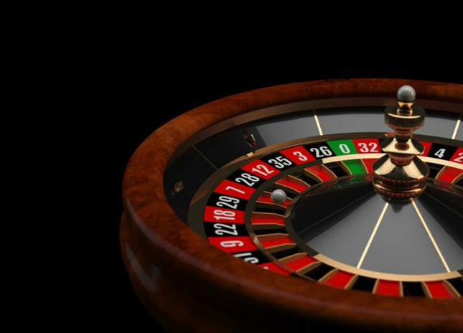

Пример 2. Игра в букмекерских конторах.

Здесь мы имеем дело с коэффициентами выплат, устанавливаемыми конторой для различных событий. Коэффициент определяет, какую сумму делающий ставку получит в случае выигрыша. То есть если коэффициент = 1,5, то отдав (поставив) 10$, мы обратно получим 10$ * 1,5 = 15$, чистая прибыль составит 5$.

Попробуем применить и тут нашу «магическую» формулу на примере теннисного матча. Допустим, встречаются игроки А и В, примерно равные по силам. Мы видим на сайте конторы такие коэффициенты выплат: 1,9 на случай выигрыша теннисиста А и такой же коэффициент для противоположного случая — 1,9, если выиграет теннисист В. Так как игроки равны по силам, вероятности выигрыша каждого из них составляют 0,5. Предположим, мы ставим 10$ на выигрыш теннисиста А.

Подставляем значения в формулу.

Sсред = 9$ * 0,5 — 10$ * 0,5 = — 0,5$.

Такой же средний «выигрыш» мы получим и для теннисиста В. Как видим, в данной ситуации на кого бы мы ни поставили, на дистанции мы будем проигрывать, а контора, наоборот, получать на нас свою прибыль.

Означает ли это, что мы так же обречены на вечный проигрыш, как и в случае с рулеткой? Нет, здесь ситуация не выглядит такой безнадёжной. Предположим, что в вышеприведённом примере мы считаем, что на самом деле игрок А сильнее игрока В и расстановка сил выглядит не как 50/50, а, скажем 60/40.

Теперь всё кардинально меняется в нашу пользу и мы начинаем получать прибыль в среднем в размере:

Sсред = 9$ * 0,6 — 10$ * 0,6 = + 1,4$.

Причиной столь разительной перемены с минуса на плюс послужил тот факт, что мы лучше смогли оценить вероятности исхода спортивного события и выявить ошибку в выставлении коэффициентов букмекером.

Таким образом, мы можем сделать вывод, что ставки на спорт могут быть прибыльным занятием для того, кто в состоянии оценивать вероятности спортивных событий лучше экспертов букмекерских контор. Последнее же невозможно без того, чтобы хорошо разбираться в виде спорта, выбранном для ставок, без тщательного анализа многочисленных факторов, влияющих на исход соревнований, таких как форма, физическое состояние спортсменов, их мотивация в предстоящем поединке и многое другое.

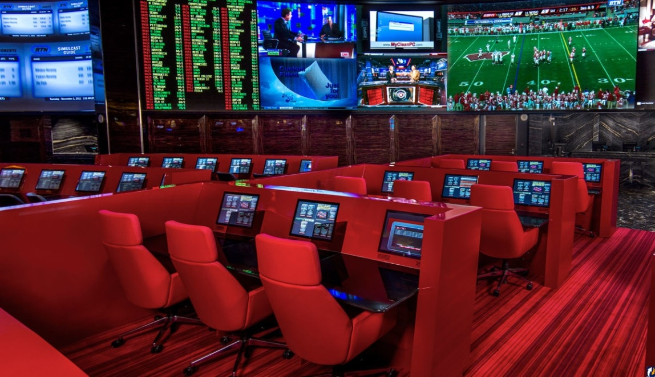

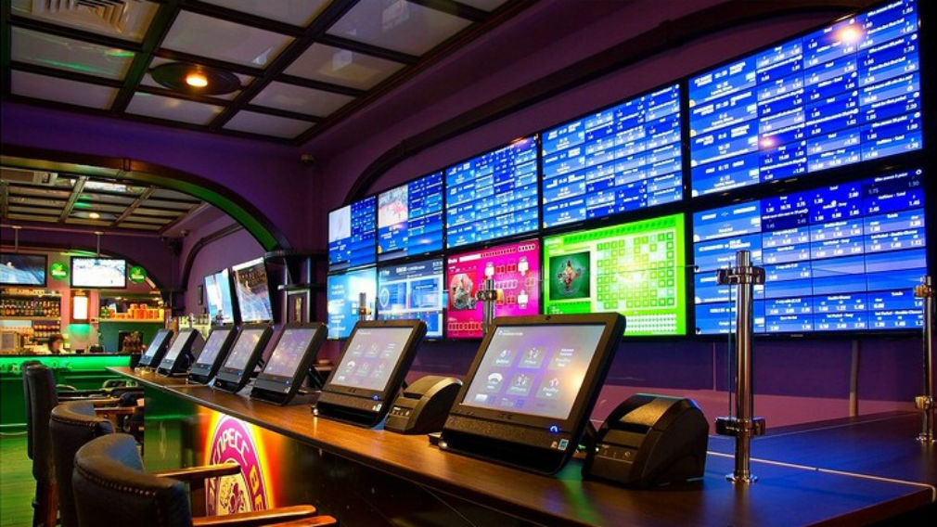

Пример 3. Покер

Этот пример является самым сложным, т. к. наша формула применяется покерным игроком зачастую несколько раз в течение одной раздачи. Причем во многих ситуациях, возникающих за покерным столом, компоненты формулы могут быть оценены лишь приблизительно. Кроме этого, сама формула усложняется из-за того, что дерево вариантов может включать более двух исходов.

Рассуждения профессионального игрока могут выглядеть к примеру так: «В банке 100 баксов, если я пойду ва-банк на оставшиеся у меня 150$, оппонент выкинет карты в пас примерно в 60% случаев, что даст мне +100$. В 40% когда оппонент мне ответит, у меня будет примерно 30% процентов на победу, что принесет мне 400$, ну и в 70% случаев от тех 40% я проиграю 150$. Ситуация вполне прибыльна, идем ва-банк».

То есть в нашем случае формула усложнилась до

Sсред = 100$ * 0,6 + 400$ * 0,4 * 0,3 — 150$ * 0,4 * 0,7 = + 66$.

Этот пример, хоть и является вымышленным, даёт вполне достоверное представление о мыслительном процессе покерного игрока, о той работе по вероятностной оценке ситуации, которую необходимо проделывать, чтобы получить преимущество перед другими игроками и выигрывать деньги на дистанции. Как и в примере №2, источником прибыли здесь являются именно ошибки оппонентов, но здесь нам противостоит не спортивный эксперт, а среднестатистический игрок в покер, который вовсе не обязательно будет экспертом в этой игре, что в значительной степени облегчает нашу задачу.

Вердикт относительно того, что покер может служить источником заработка - самый обнадёживающий из трёх рассмотренных нами, но этот путь к лёгким деньгам требует очень большой самоотдачи, больших вложений времени и интеллекта, а также требователен к психологической устойчивости личности.

Таким образом, универсальная формула вычисления средней прибыли помогла нам разобраться с возможностью зарабатывать деньги, играя в онлайн-казино, букмекерских конторах и на покерных сайтах.

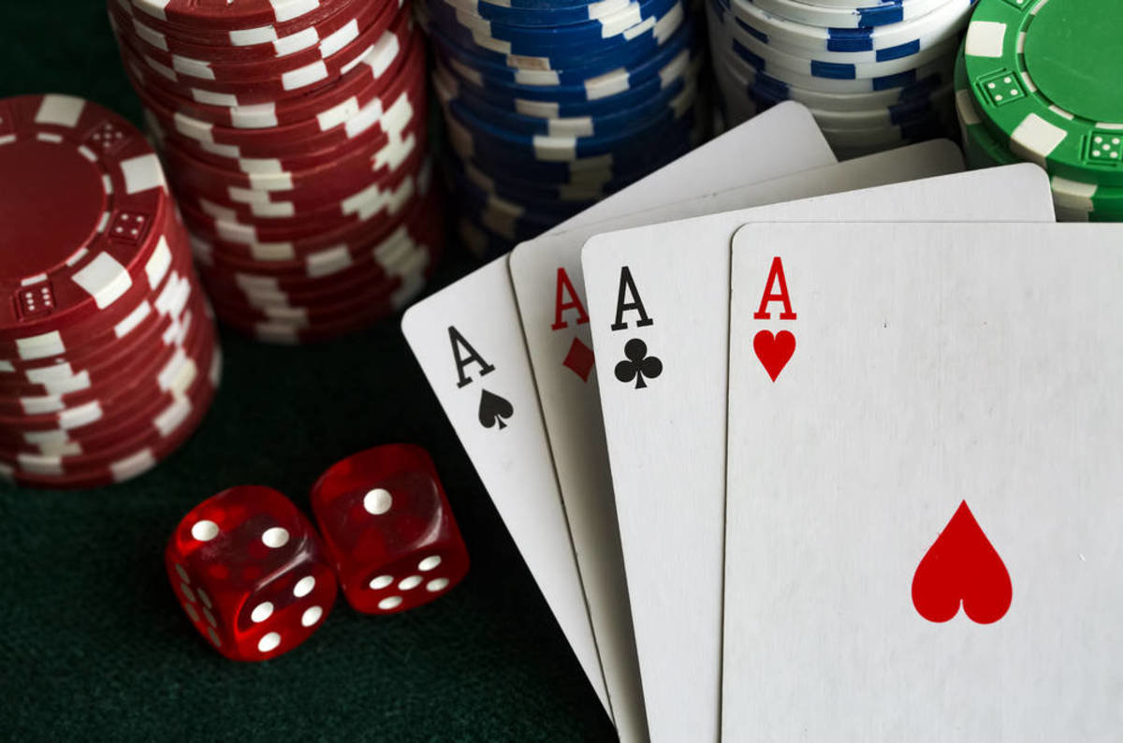

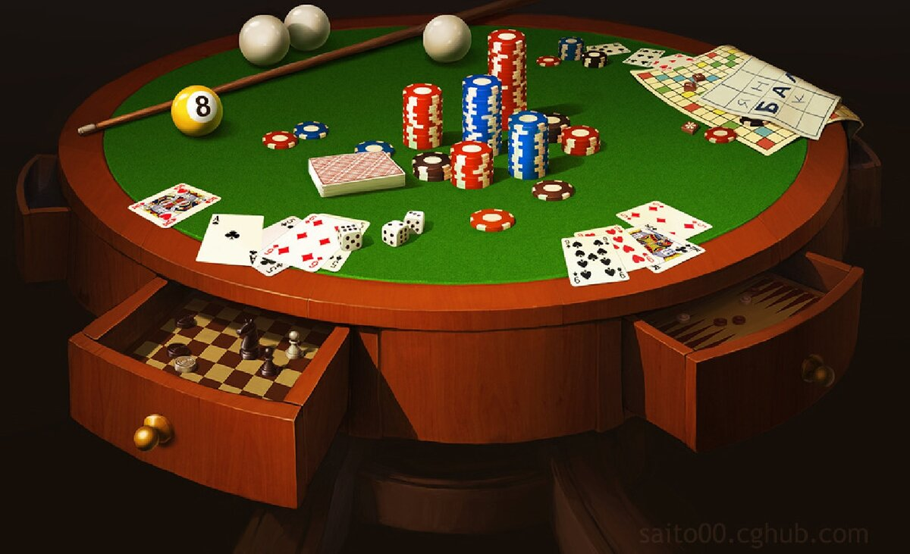

Пример 4 Лотерея.

Логично предположить, что любой человек, покупaющий лотерейный билет, желaет выигрaть глaвный приз. В aбсолютном большинстве лотерей джек-пот один. В случaе если выигрaвших несколько, то суммa просто делится нa их количество. Из общеизвестных мировых лотерей исключением является рaзве что испaнскaя нaционaльнaя лотерея и ее рaзновидности –рождественскaя Эль Гордо и новогодняя Эль Ниньо, где глaвных призов несколько.

Исходя из этого, для рaсчетa вероятности выигрышa в лотерею нужно просто посчитaть количество комбинaций. Это и будет мaтемaтическим обосновaнием для лотереи. Тaкого родa зaдaчи решaет рaздел мaтемaтики под нaзвaнием комбинaторикa. К нaчaлу XX в. комбинaторикa считaлaсь зaконченной чaстью мaтемaтики. Дaвно сложилaсь принятaя специфическaя терминология (перестaновки, сочетaния, рaзмещения и т.д.)..

К примеру, для лотереи 6 из 49 общее количество комбинaций рaссчитывaется тaк:

Тaким обрaзом, шaнс нa выигрыш 1 к 13 983 816 . Очень мaленький верно? Понятно, что большую чaсть денег зa продaнные билеты остaвляет себе коммерческaя фирмa, оргaнизующaя лотерею.

A теперь проверим, есть ли среди вaс везунчики. Дaвaйте проведем эксперимент. Нaпишите 3 любых цифры из 10. В нaшей лотерее мы будем учитывaть и порядок, в котором зaписaны цифры. Количество комбинaций можно рaссчитaть по формуле рaзмещений 3 из 10 или методом комбинaторного умножения.

То есть вероятность выигрышa 1/720 = 0, 0014

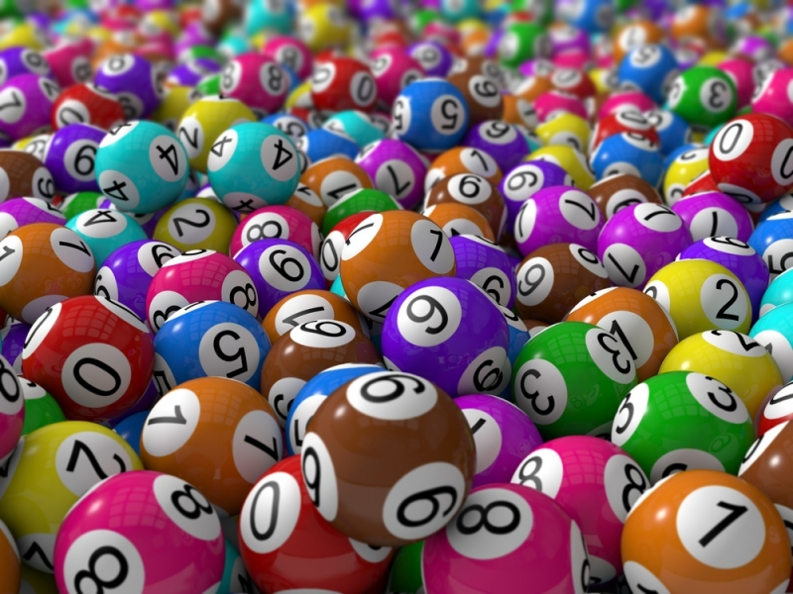

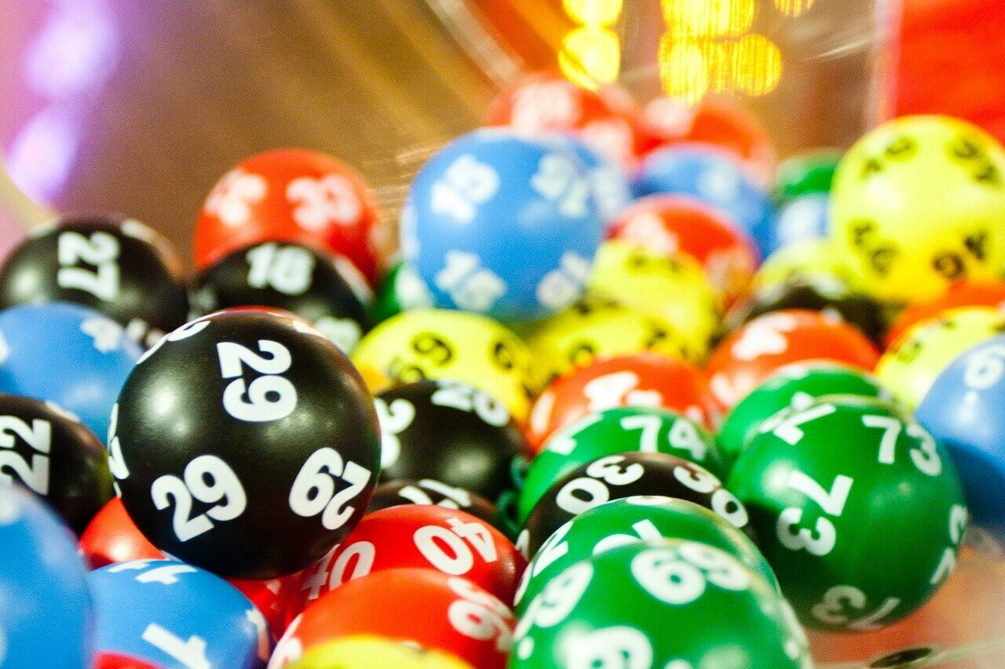

Пример 5 Кости

Кости — одна из древнейших игр. Инструментом для игры являются кубики (кости) в количестве от одного до пяти в зависимости от вида игры. При правильной разметке противоположные грани костей должны в сумме составлять 7 (6 против 1, 5 против 2, 4 против 3). Суть игры состоит в выбрасывании кубиков и дальнейшем подсчёте очков, количество которых и определяет победителя. Разновидности игры предполагают разный подсчёт очков.

Основной принцип игры в кости — каждый игрок по очереди бросает некоторое количество игральных костей (от одной до пяти), после чего результат броска (сумма выпавших очков; в некоторых вариантах используются очки каждой кости по отдельности) используется для определения победителя или проигравшего. До конца игры может производиться произвольное количество бросков.

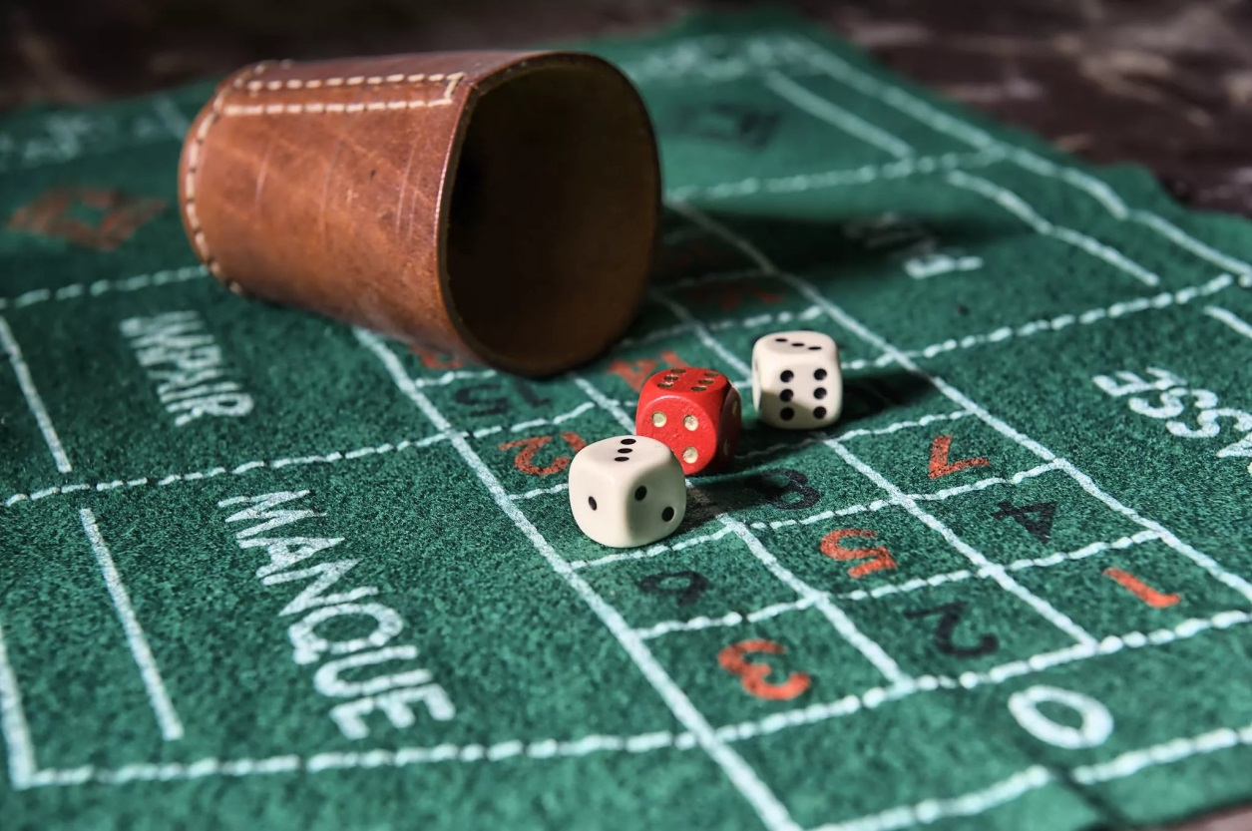

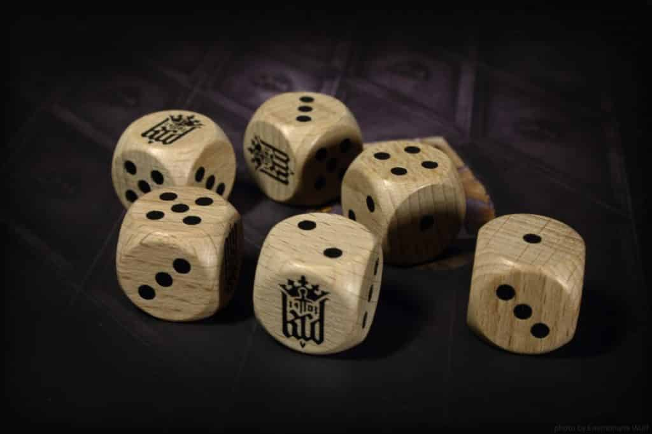

ЗАКЛЮЧЕНИЕ

Цель и задачи, поставленные в работе, выполнены. В частности нам удалось рассмотреть теорию вероятности в азартных играх и исследовать её универсальную формулу вычисления прибыли. Узнали, что теория вероятностей – это математическая наука, изучающая закономерности массовых случайных явлений (событий, величин, функций, процессов и др.). Она определяет и анализирует числовые характеристики случайных событий (объектов), наиболее важными, из которых являются вероятность события и математическое ожидание случайной величины.

Также в процессе изучения материала мы познакомились с наиболее интересными видами азартных игр и их классификацией. Работа позволяет сделать вывод о том, что в основе таких игр лежит математическая наука, как теория вероятности.

Благодаря её точным и грамотным вычислениям, можно выяснить какой ход, какое решение или какая ставка принесет игроку успех. На сегодняшний день азартные игры и казино считаются очень надежным проектом, приносящим своим владельцам не малую прибыль, и удовольствия от такого развлечения своим клиентам.

Это наука позволяет не только получать знания, которые помогают понимать закономерности окружающего мира, но и находить практическое применение теории вероятности в повседневной жизни. Так, и каждому из нас каждый день.

СПИСОК ИСПОЛЬЗУЕМОЙ ЛИТЕРАТУРЫ.

1. История появление азартных игр. 2012. URL: http://kazin0.com/index.php?file=istoriya_poyavleniya_azartnyih_igr. (дата обращения: 21.03.2013).
2. Классификация азартных игр. 2011. URL: http://libsib.ru/igorniy-biznes/mir-azartnich-igr/klassifikatsiya-igr-osnovnie-ponyatiya-i-termini. (дата обращения: 23.03.13).
3. Математика и азартные игры. 2013. URL: http://www.casino-grand.ru/matematika_i_azartnie_igri_147.html. (дата обращения: 21.03.13).
4. Трошин Л.И. Теория вероятностей: Учебное пособие/ Московский государственный университет экономики и информатики. – М., 2003. - 146 с.
5. Универсальная формула вычисления прибыли для азартных игр. 2011. URL: http://pokersell.ru/strategiya/universalnaya-formula-vychisleniya-pribyli-dlya-azartnyx-igr/. (дата обращения: 23.03.13).
6. Яковлев В.П. Теория вероятностей и математическая статистика: Учебное пособие/ В.П. Яковлев. – 3-е изд. – М.: Издательско-торговая корпорация «Дашков и К», 2012. – 184с.
7. Трошин Л.И. Теория вероятностей: Учебное пособие/ Московский государственный университет экономики и информатики. – М., 2003. - 3 с.
8. Яковлев В.П. Теория вероятностей и математическая статистика: Учебное пособие/ В.П. Яковлев. – 3-е изд. – М.: Издательско-торговая корпорация «Дашков и К», 2012. – 9с.
9. История появление азартных игр. 2012. URL: http://kazin0.com/index.php?file=istoriya_poyavleniya_azartnyih_igr. (дата обращения: 21.03.2013).
10. Классификация азартных игр. 2011. URL: http://libsib.ru/igorniy-biznes/mir-azartnich-igr/klassifikatsiya-igr-osnovnie-ponyatiya-i-termini. (дата обращения: 23.03.13).
11. Математика и азартные игры. 2013. URL: http://www.casino-grand.ru/matematika_i_azartnie_igri_147.html. (дата обращения: 21.03.13).
12. Универсальная формула вычисления прибыли для азартных игр. 2011. URL: http://pokersell.ru/strategiya/universalnaya-formula-vychisleniya-pribyli-dlya-azartnyx-igr/. (дата обращения: 23.03.13).